Предмет: Естествознание  Урок: 20 |  | Школа: «Аулиекольская школа-гимназия имени Султана Баймагамбетова»
Дата: 23.11.2021г. |  | ФИО учителя: Капанова К.Б.
Класс: 4 «Б» |  | Количество  присутствующих: |  | Количество  отсутствующих:
Раздел (сквозная тема): |  | Раздел 5 – Вещества и их свойства. Воздух. Вода. Типы веществ.
Тема урока: |  | Свойства веществ.
Цели обучения в соответствии с учебной программой: |  | 4.3.1.1 определять сферы применения веществ согласно их свойствам;  4.1.2.2 представлять полученные результаты в форме по выбору учащегося
Цели урока: |  | определять сферы применения веществ согласно их свойствам
Ход урока:
Этап урока/время | Действия педагога |  | Действия ученика |  | Оценивание | Ресурсы
Начало урока.  1 минута | Создание положительного эмоционального настроя:  -Сегодня у нас необычный урок. К нам пришли гости. Давайте поприветствуем их и подарим частичку добра (дети рисуют в воздухе сердечко)  А теперь повернемся друг к другу и настроимся на хорошую работу.  Покажите, какое у вас настроение перед уроком(обучающиеся показывают большой палец вверх или вниз) |  | Приветствуют учителя. Организуют свое рабочее место, проверяют наличие индивидуальных учебных принадлежностей |  | ФО  Оценивание эмоционального состояния | Эмоц. настрой  «Большой палец»
2 минуты  Середина урока.  5 минут  3 минуты  7 минут  4 минуты  6 минуты  5 минут  4 минуты  2 минуты | (К) Актуализация знаний. Целепологание.  - Проверка домашнего задания. (Тест из 5ти вопросов)  1. Через органы выделения выводятся …  а) углекислый газ;  б) вода и вредные вещества;  в) вода и соли.  2. Парный орган в форме фасоли – это ...  а) мочевой пузырь;  б) мочеточник;  в) почки.  3. Функция почек заключается в ...  а) образовании мочи;  б) сборе мочи;  в) выведении мочи.  4. Система органов, которая отвечает за внешние раздражители, называется …  а) органы дыхания;  б) органы выделения;  в) нервная система.  5. Орган, отвечающий за обработку информации, поступающей из окружающей среды, – это …  а) спинной мозг;  б) головной мозг;  в) нервы.  Посмотрите на доску.  Что вы видите на картинках? (стол, диван,шкаф, банка,стакан,бутылка, ложка, чайник, кастрюля, сковородка, дерево, машина, птица, животное, горы, солнце)  Любой предмет, любое живое существо можно назвать телом. В науке телами называют все предметы, которые нас окружают.  - чем отличаются тела друг от друга?  Тела различаются размером, формой, цветом, тем из чего они сделаны.  -Посмотрите, какие тела есть в классе?  -Давайте назовем, какие тела есть на улице.  Перед вами картинки, разделите их на две группы и обоснуйте свой выбор.  Все тела можно разделить на 2 группы.  Это тела, которые создала природа и тела, которые созданы руками человека, т.е. искусственные и естественные тела.  На картинке : стол, диван, шкаф. Назовите одним словом. (Мебель)  Банка, стакан, бутылка. Емкости для жидкостей.  Ложка, чайник, кастрюля, сковорода. Посуда.  Как вы думаете, что объединяет все эти предметы?  Они созданы руками человека и являются искусственными.  Предметы 1 группы деревянные,  второй- стеклянные, третьей – металлические. Все вещи из чего-нибудь сделаны. Вещей много, а то из чего они сделаны объединяет их в группы.  В науке то, из чего состоят тела называют веществом. Все тела состоят из веществ.  А что вы можете сказать о лопате? Из какого вещества состоит она?  Некоторые тела состоят из нескольких веществ. Из одного вещества можно сделать много различных тел.  Формулирование темы и цели урока.  Итак, тема нашего урока «Вещества»  Мы узнаем, какими бывают вещества и какими свойствами они обладают.  Мы приступаем к 1 исследованию.  У вас на партах картинки с рисунками , вам нужно соотнести тела с веществами, из которых они сделаны.  Мел, камень, доска, стол, дверь. Они какие? Твердые  Вода, молоко, чай – жидкие  Воздух внутри шарика, пар из чайника – газообразные вещества. Вещества бывают твердыми, жидкими и газообразными.  Эти состояния называются агрегатными состояниями.  Вещества могут переходить из одного агрегатного состояния в другое. Иногда они могут перейти из твердого сразу в газообразное.  Например, зимой вода.  Это явление называется вымораживанием.  А сейчас пришло время для работы наших лабораторий.  У каждой лаборатории для проведения исследования имеется свой набор веществ.  1 группа – это вода, растительное масло и соль  2 группа – вода, пищевая сода и какао  3 группа- вода, сахар и кофе  Цель нашего исследования:  Мы должны с вами узнать, как же вещества взаимодействуют друг с другом. Также нужно будет заполнить таблицу.  Группы рассказывают о проведенных исследованиях и делают выводы.  ВЕЩЕСТВА взаимодействуют друг с другом. Растворимость, сыпучесть, прозрачность – свойства веществ.  Физминутка  Откройте учебники на стр 55. Чтение текста ПРО СЕБЯ (5 минут)  Задание№1. Прочитайте приведенные примеры и определите, о каком свойстве веществ повествуется в тексте  Пример №1. Вы поставили на плиту кастрюлю и разожгли под ней огонь. Сначала нагрелось дно кастрюли, а затем тепло распространилось по всему физическому телу.(кипение)  Пример №2. Учитель труда на уроке сгибает гвоздь(ковкость)  Пример №3. В кружку с чаем Вы добавили две ложки сахарного песка. Сахар растворился в чае.(растворимость)  Пример №4. Во время прогулки во дворе вы увидели, что что-то блестит вдалеке. Подойдя поближе, Вы нашли металлическую ложку.(блеск)  Пример №5. Мама перелила молоко в банку(текучесть)  Пример №6. Раяна купила мороженое и забыла его на столе, вернувшись через какое-то время на обнаружила на столе жидкость(таяние)  Пример №7. Бабушка замесила тесто на баурсаки (смешивание)  (На доске слова, обозначающие свойства веществ)  КИПЕНИЕ  КОВКОСТЬ  РАСТВОРИМОСТЬ  БЛЕСК  ТЕКУЧЕСТЬ  ТАЯНИЕ  СМЕШИВАНИЕ  ЛОМКОСТЬ  ПРОЗРАЧНОСТЬ  РЫХЛОСТЬ  ЦВЕТ  ЗАПАХ  (Обучающиеся находят подходящее слово, на остальные слова нужно будет найти пример самостоятельно)  3 исследование.  1 лаборатория - заполнить схему, записав в ячейки названия свойств веществ.  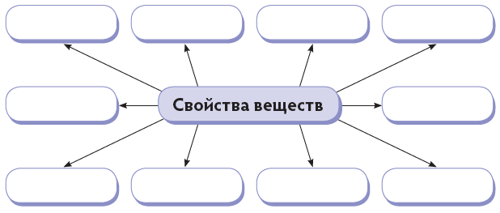  2 лаборатория - рассмотреть таблицу, определить, верные или неверные высказывания представлены в таблице. Поставь галочку (✓) в соответствующей ячейке таблицы.  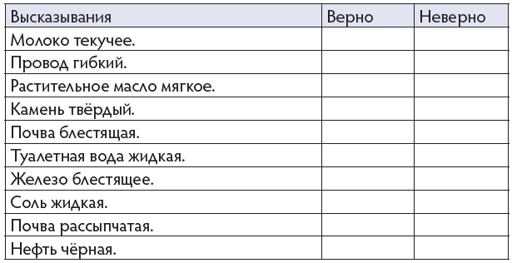  3 лаборатория - определить сходство и различия между солью и сахаром.  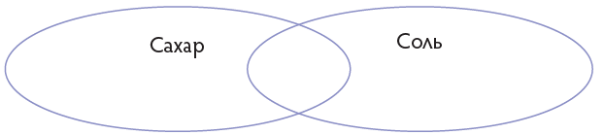  Выступление групп.  Запомни!!!  Незнакомые вещества нельзя пробовать на вкус, нюхать и трогать, не узнав их свойств! Есть высокая опасность отравления или получения ожога!  (К) Пальчиковая гимнастика  (И) Самостоятельная работа по закреплению изученного материала.  Свойства веществ  Проведи своё исследование. Тебе потребуются различные предметы из класса.. Определи из чего сосотоит тело.  Формативное оценивание  Ф.И.____________________  1).Тела это - …  а) предметы, сделанные руками человека  б) предметы неживой природы  в) все предметы, окружающие человека  2). Тела делятся на…  а) живые и неживые  б) природные и искусственные  в) растения, животные, человек  3). Все тела состоят из …  а) атомов  б)природы  в) веществ  4) Свойства веществ:  а) твёрдые, жидкие, газообразные  б) цветные и чёрно-белые  в) гладкие и шершавые |  | Учащиеся слушают учителя, отвечают на вопросы  Формулируют тему урока, определяют цель урока, отвечают на вопросы учителя  Работают с учебником, выполняют задания под руководством учителя.  Работают в парах  Повторяют движения за учителем  Работают с учебником  Работают в парах  Работают в группах  Повторяют движения за учителем  Работают самостоятельно, читают текст в учебнике  Работают самостоятельно, выполняют проверку |  | ФО  4.3.1.1 определять сферы применения веществ согласно их свойствам;  ФО  4.3.1.1 определять сферы применения веществ согласно их свойствам;  ФО  4.1.2.2 представлять полученные результаты в форме по выбору учащегося  ФО  4.1.2.2 представлять полученные результаты в форме по выбору учащегося  ФО  4.1.2.2 представлять полученные результаты в форме по выбору учащегося  ФО  4.1.2.2 представлять полученные результаты в форме по выбору учащегося | Учебник  Учебник.  Учебник  Учебник  Схема  Таблица
3. Конец урока.  40-45 мин | Итог урока:  -Какую цель мы поставили на сегодняшнем уроке?  - Достигли ли мы этой цели?  - Какие затруднения были у вас на уроке?  Рефлексия. «Заверши предложение»  -Сегодня я узнал……  -Было интересно………  -Мне запомнилось…….  -Для меня было трудно……. |  | Отвечают на вопросы учителя, оценивают сою деятельность на уроке |  | ФО «Заверши предложения» | Картинки к рефлексии.

